**Муниципальное автономное дошкольное образовательное учреждение детский сад общеразвивающего вида «Солнышко» с.Тербуны Тербунского муниципального района Липецкой области**

**ВЕБИНАР**

**«Использование мнемотехники в ДОО: практические упражнения для развития памяти, логики, мышления, кругозора дошкольников».**

**Ведущий вебинара:**

**Кудрявцева Е.А., кандидат педагогических наук**

***Обобщила материал:***

*Старший воспитатель Мешкова Е.В.*

***с.Тербуны - 2024г***

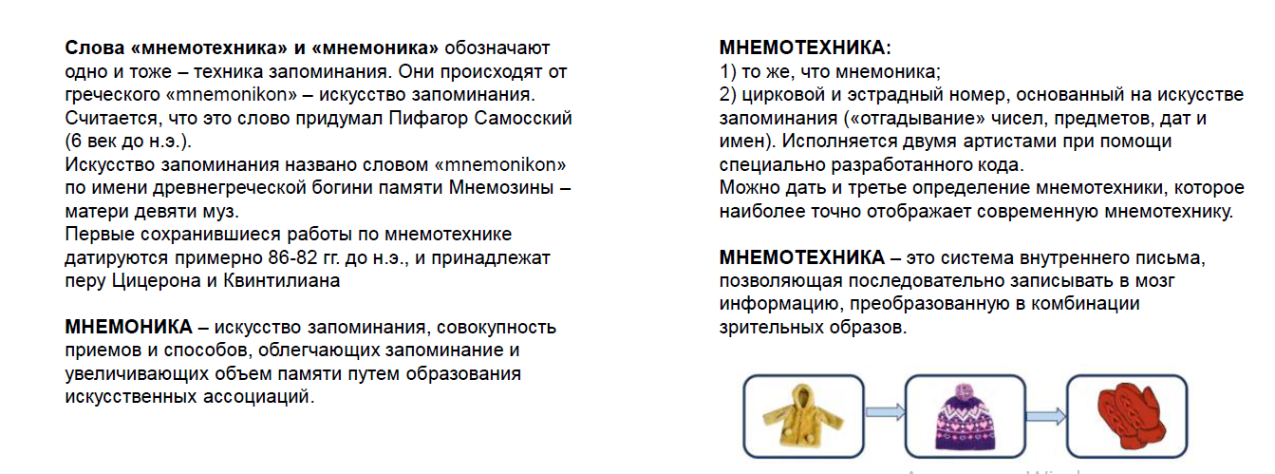

**Народная мнемотехника**

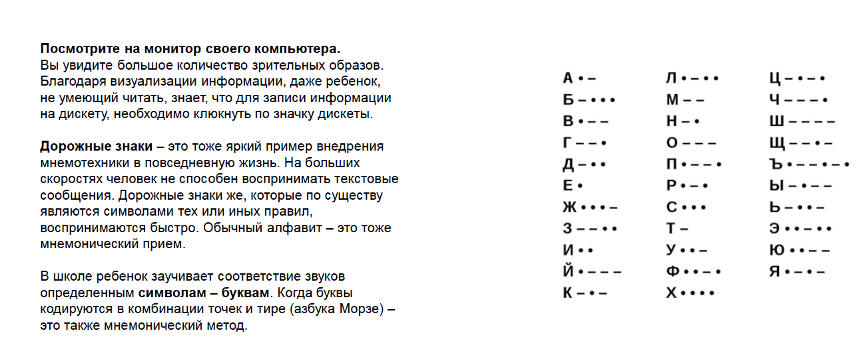

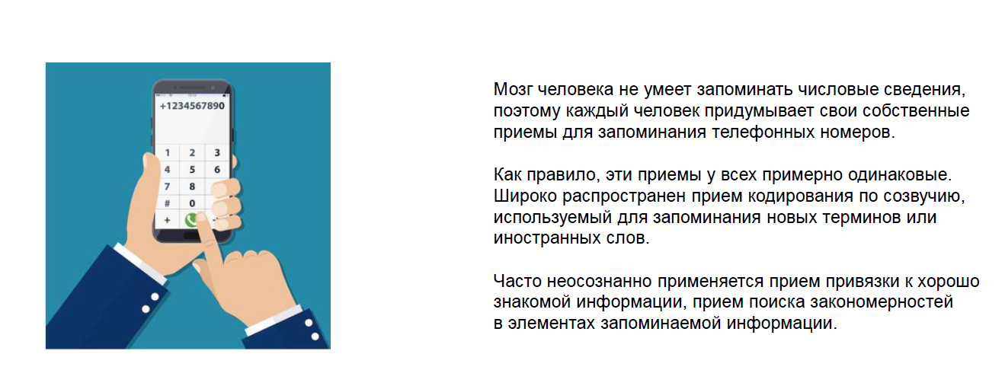

**Классическая мнемотехника**

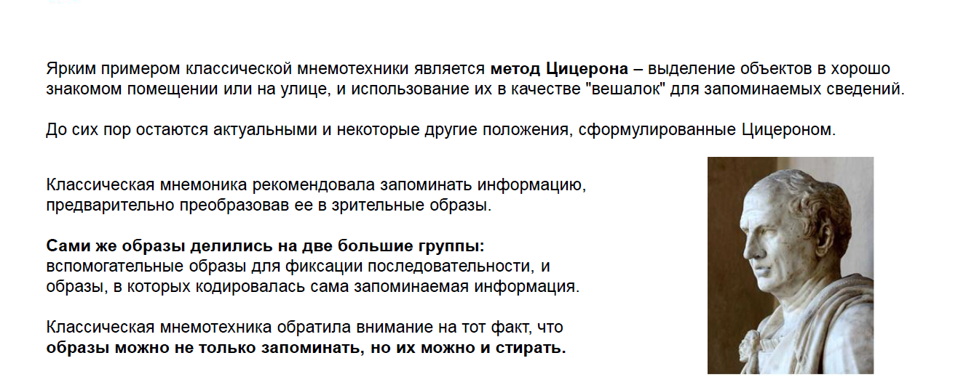

**Педагогическая мнемотехника**

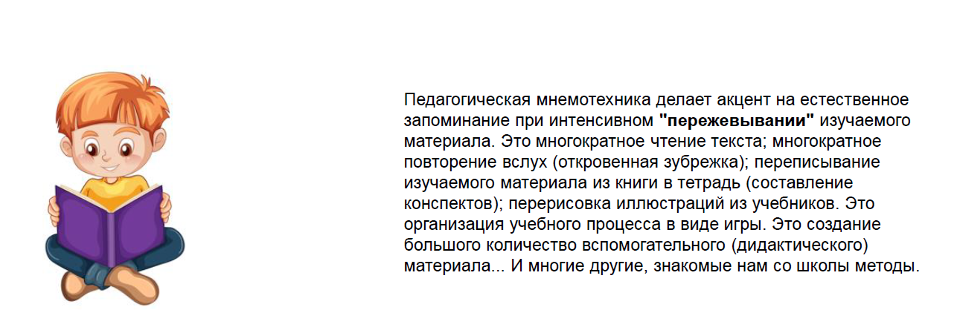

**Спортивная мнемотехника**

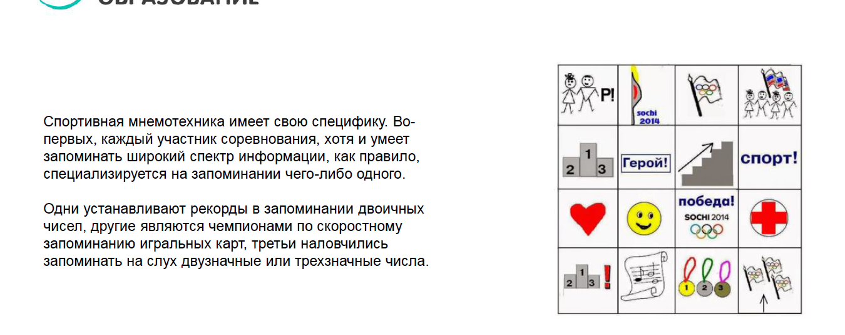

**Кому нужна мнемотехника?**

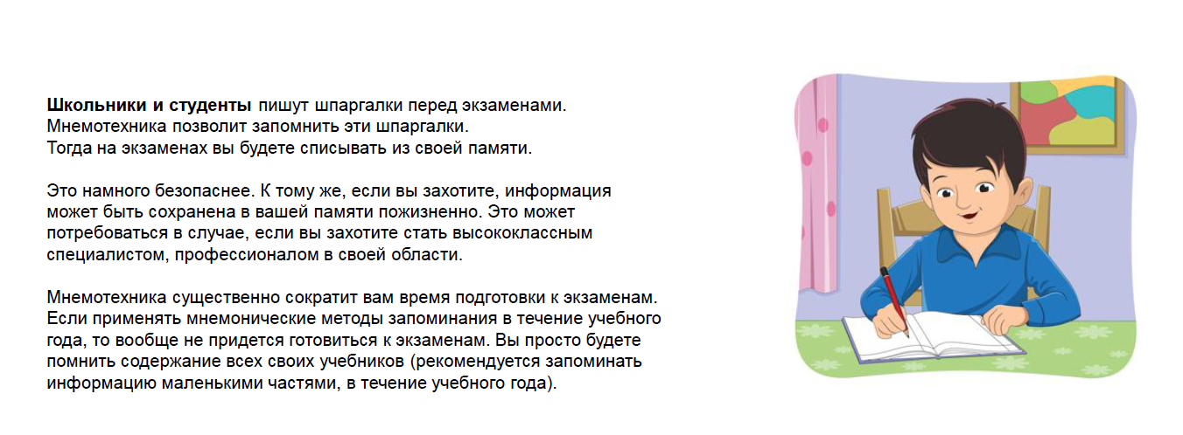

**Преподавателям**

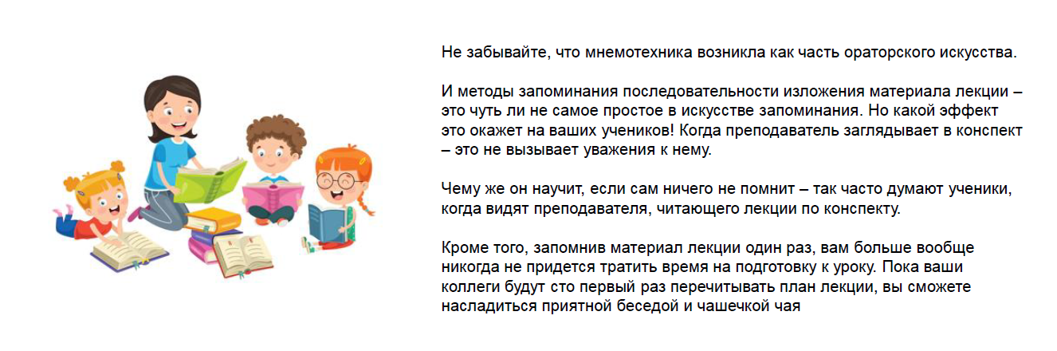

**Просто в жизни**

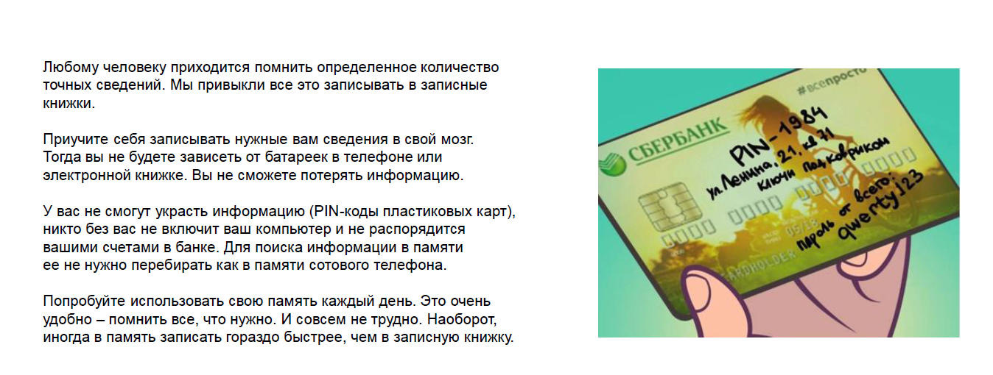

**Для чего нужна мнемотехника дошкольникам?**

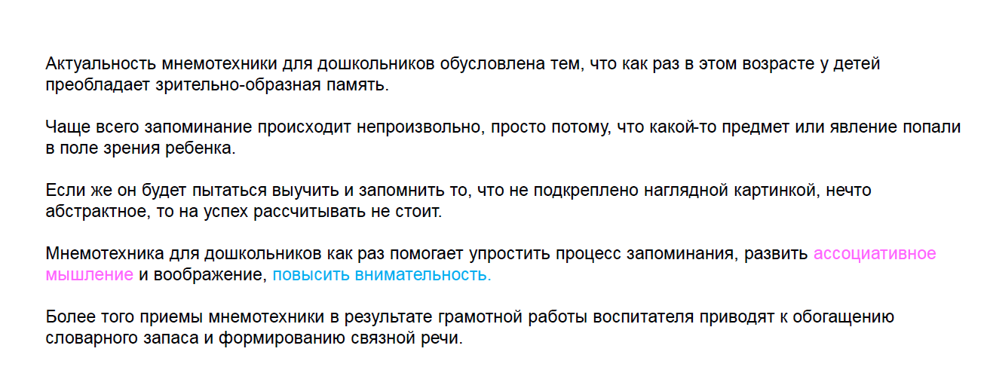

**Как применять мнемотехнику в детском саду?**

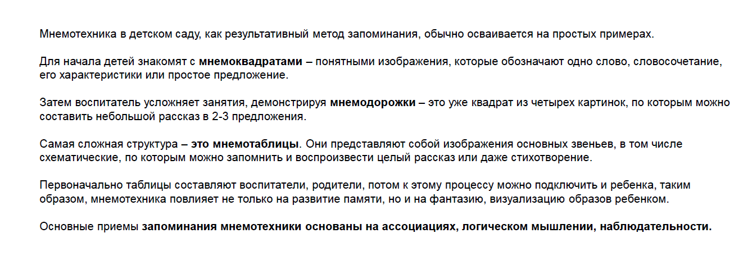

**Примеры мнемотехники**

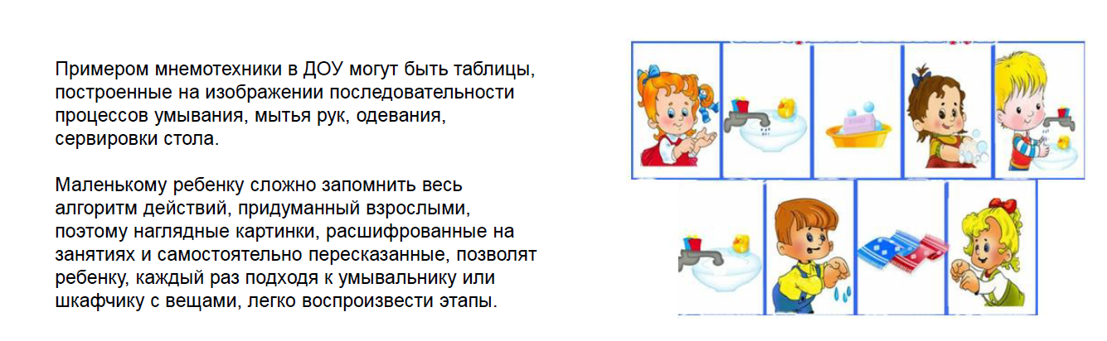

**Рассказы по мнемотаблицам**

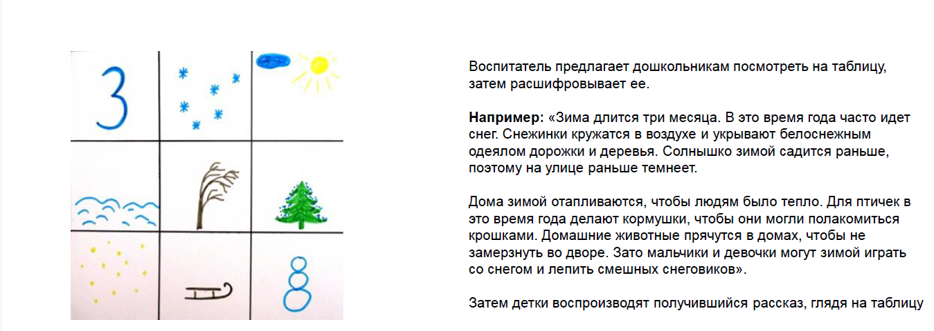

**Для простоты понимания приемов**

**Мнемотехники рассмотрим методику!**

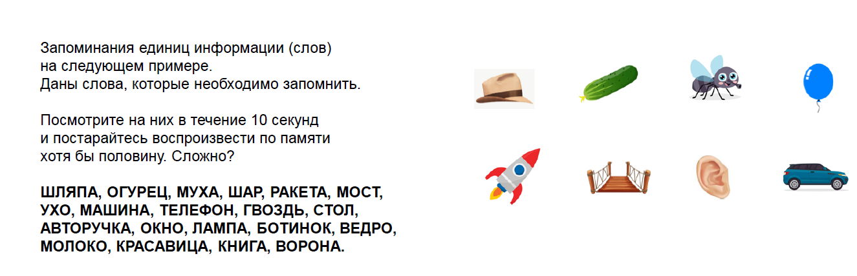

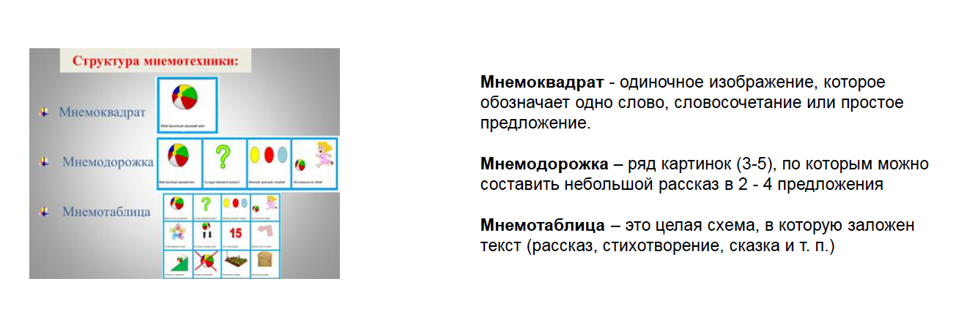

**Этапы работы с мнемотаблицей:**

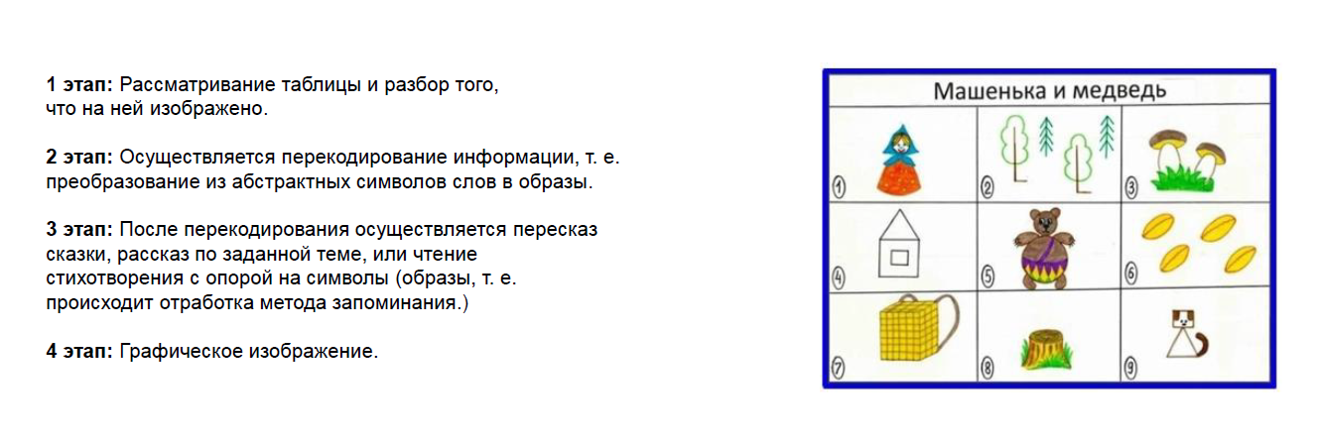

**Где можно использовать мнемотаблицы?**

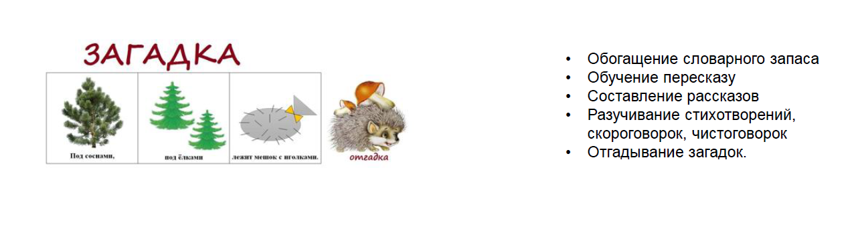

**Структура мнемотехники**

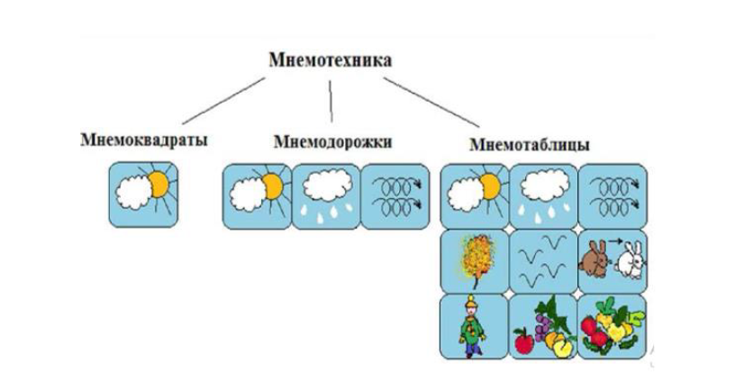

**Мнемотаблицы для заучивания стихотворений**

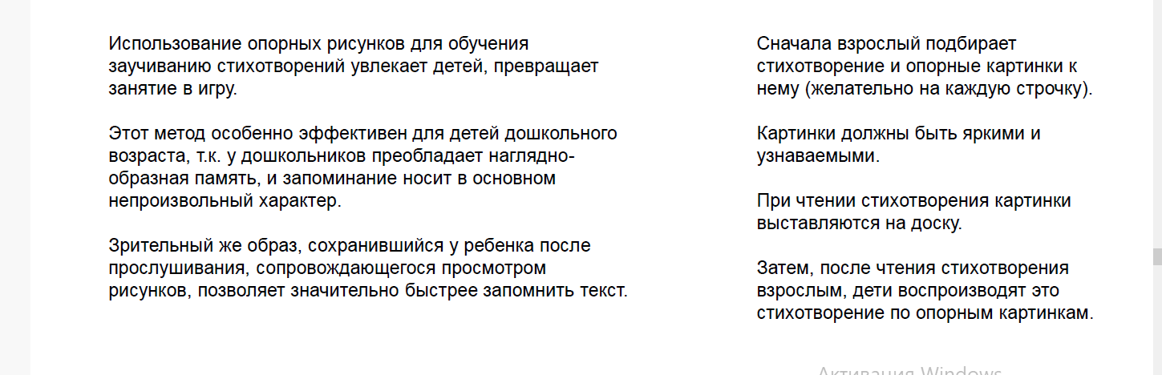

**При заучивании стихотворений на более поздних этапах работа ведется в следующей последовательности:**

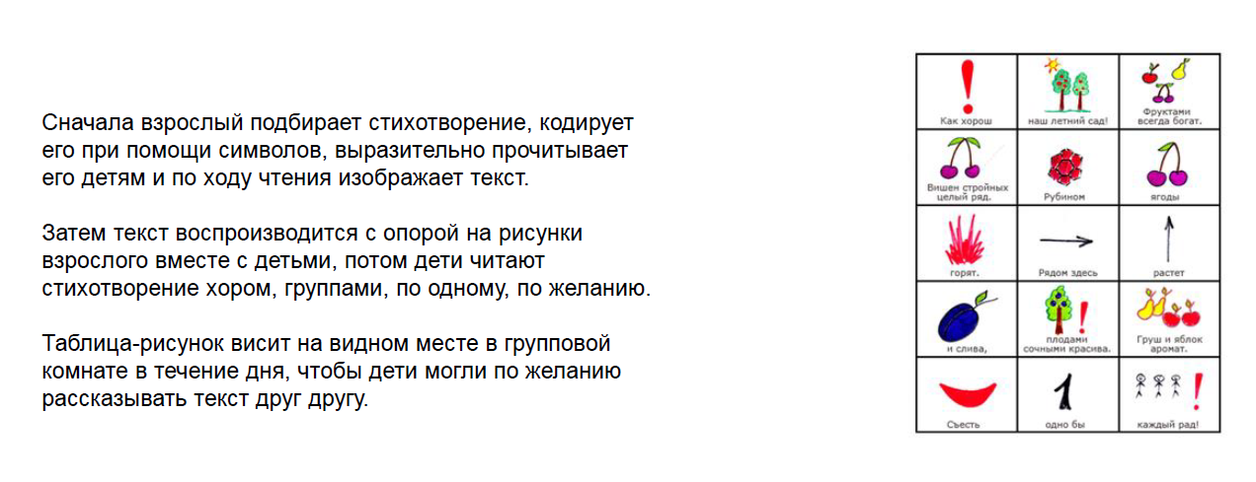

**Этапы работы с мнемотаблицей** **для заучивания стихотворения:**

